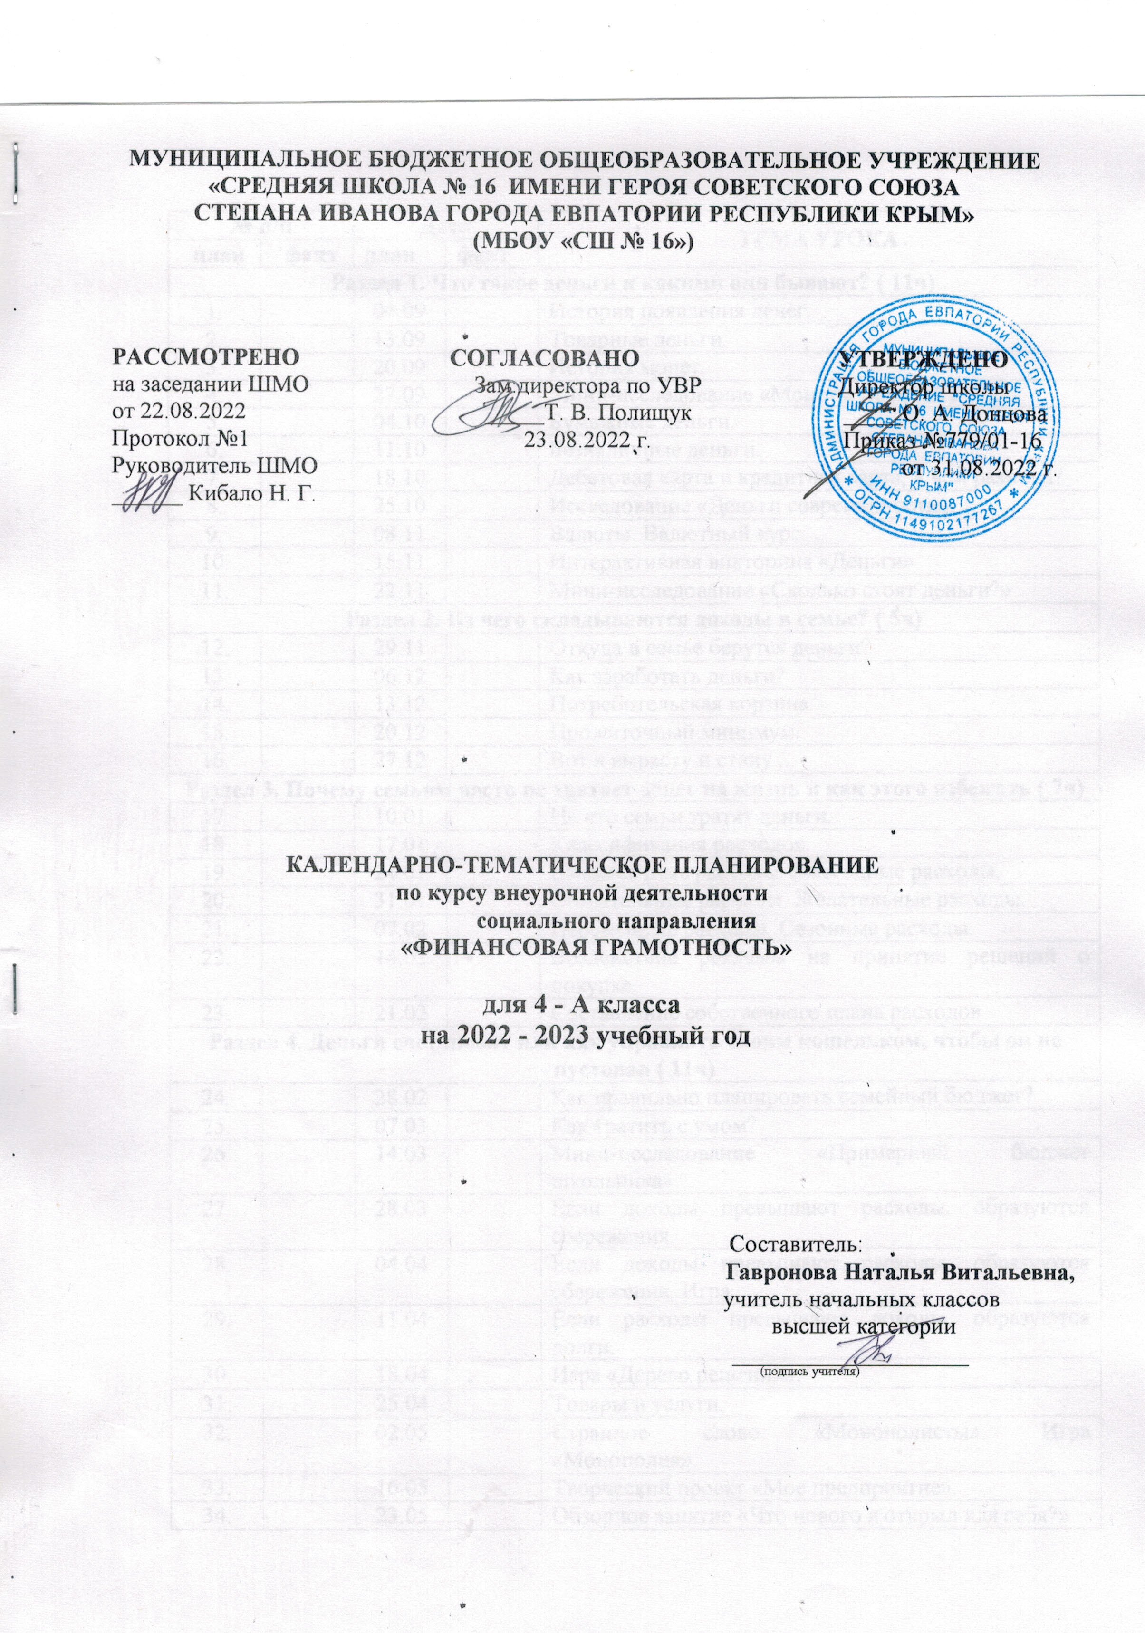
№ п/п |  | Дата |  | ТЕМА УРОКА
план | факт | план | факт | ТЕМА УРОКА
Раздел 1. Что такое деньги и какими они бывают? ( 11ч)
1. |  | 06.09 |  | История появления денег.
2. |  | 13.09 |  | Товарные деньги.
3. |  | 20.09 |  | История монет.
4. |  | 27.09 |  | Мини-исследование «Монеты Древней Руси».
5. |  | 04.10 |  | Бумажные деньги.
6. |  | 11.10 |  | Безналичные деньги.
7. |  | 18.10 |  | Дебетовая карта и кредитная карта, в чем разница?
8. |  | 25.10 |  | Исследование «Деньги современности».
9. |  | 08.11 |  | Валюты. Валютный курс.
10. |  | 15.11 |  | Интерактивная викторина «Деньги».
11. |  | 22.11 |  | Мини-исследование «Сколько стоят деньги?»
Раздел 2. Из чего складываются доходы в семье? ( 5ч)
12. |  | 29.11 |  | Откуда в семье берутся деньги?
13. |  | 06.12 |  | Как заработать деньги?
14. |  | 13.12 |  | Потребительская корзина.
15. |  | 20.12 |  | Прожиточный минимум.
16. |  | 27.12 |  | Вот я вырасту и стану ...
Раздел 3. Почему семьям часто не хватает денег на жизнь и как этого избежать ( 7ч)
17. |  | 10.01 |  | На что семьи тратят деньги.
18. |  | 17.01 |  | Классификация расходов.
19. |  | 24.01 |  | Ежемесячные расходы. Ежегодные расходы.
20. |  | 31.01 |  | Обязательные расходы. Желательные расходы.
21. |  | 07.02 |  | Переменные расходы. Сезонные расходы.
22. |  | 14.02 |  | Воздействие рекламы на принятие решений о покупке.
23. |  | 21.02 |  | Составление собственного плана расходов.
Раздел 4. Деньги счет любят или как управлять своим кошельком, чтобы он не пустовал ( 11ч)
24. |  | 28.02 |  | Как правильно планировать семейный бюджет?
25. |  | 07.03 |  | Как тратить с умом?
26. |  | 14.03 |  | Мини-исследование «Примерный бюджет школьника».
27. |  | 28.03 |  | Если доходы превышают расходы, образуются сбережения.
28. |  | 04.04 |  | Если доходы превышают расходы, образуются сбережения. Игра.
29. |  | 11.04 |  | Если расходы превышают доходы, образуются долги.
30. |  | 18.04 |  | Игра «Дерево решений».
31. |  | 25.04 |  | Товары и услуги.
32. |  | 02.05 |  | Странное слово «Монополисты». Игра «Монополия».
33. |  | 16.05 |  | Творческий проект «Мое предприятие».
34. |  | 23.05 |  | Обзорное занятие «Что нового я открыл для себя?»

